Offene Fragen digital (Fachpraktiker*innen)
„Sozialversicherungen - Allgemeines“

Aufgabe: Bitte beantworten Sie die nachfolgenden Fragen mit Hilfe der Wortwolke:
1. Was bedeutet das Wort „sozial“?
Klicken oder tippen Sie hier, um Text einzugeben.
2. Nennen Sie bitte die fünf Sozialversicherungen.
Klicken oder tippen Sie hier, um Text einzugeben.
3. Was bedeutet der Begriff „Pflichtversicherungen“?
Klicken oder tippen Sie hier, um Text einzugeben.
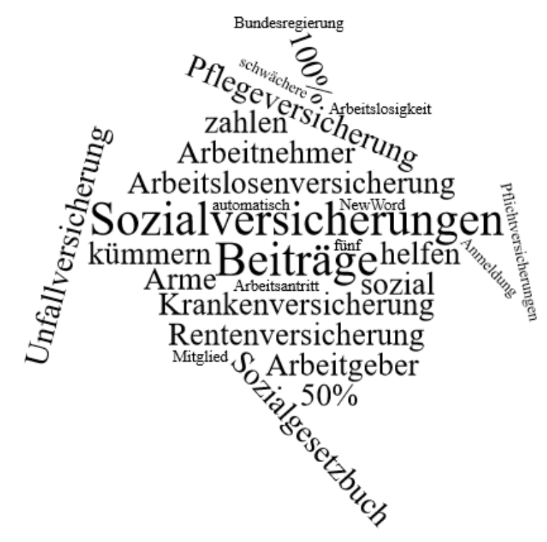
4. Wie sind die Beitragszahlungen zu den meisten Sozialversicherungen aufgeteilt?
Klicken oder tippen Sie hier, um Text einzugeben.
5. Bei welcher Sozialversicherung zahlt der Arbeitgeber die Beiträge alleine?
Klicken oder tippen Sie hier, um Text einzugeben.
6. Wer legt die Höhe der Beiträge fest?
Klicken oder tippen Sie hier, um Text einzugeben.
7. In welchem Gesetzbuch stehen die Regelungen zu den Sozialversicherungen?

